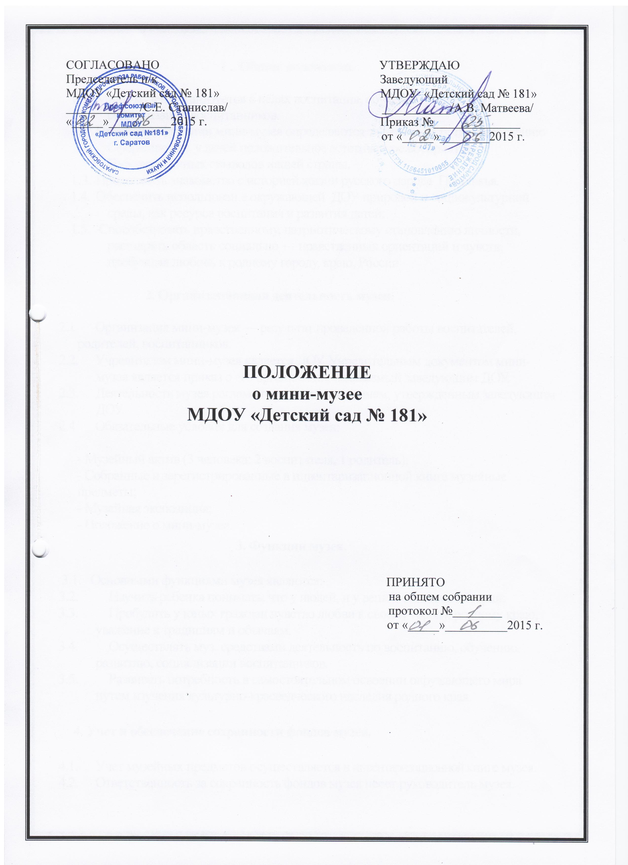
1. Общие положения.

  - Мини-музей организуется в целях воспитания, обучения, развития и социализации воспитанников.
  - Профиль и функции мини-музея определяются задачами ДОУ по краеведению
Сформировать у детей положительное эстетическое восприятие Государственных символов нашей страны.
  - Продолжить знакомство с историей жизни русского народа Поволжья.
  - Обеспечить использован е окружающей ДОУ природой и социокультурной среды, как ресурса воспитания и развития детей.
  - Способствовать нравственному, патриотическому становлению личности, расширять область социально — нравственных ориентаций и чувств, пробуждая любовь к родному городу, краю, России

2. Организационная деятельность музея.
  - Организация мини-музея — результат проведенной работы воспитателей, родителей, воспитанников.
  - Учредителем мини-музея является ДОУ. Учредительным документом мини-музея является приказ о его организации, издаваемый заведующим ДОУ.
  - Деятельность музея регламентируется положением, утвержденным заведующим ДОУ.
  - Обязательные условия для создания музея:

- Музейный актив (3 человека: 2 воспитателя, 1 родитель);
- Собранные и зарегистрированные в инвентаризационной книге музейные предметы;
- Музейная экспозиция;
- Положение о мини-музее.
3. Функции музея.

3.1. Основными функциями музея являются:
3.2. Научить ребенка понимать, что у людей, и у вещей есть своя история;
  - Пробудить у юных граждан чувство любви к своему городу, родному краю, уважение к традициям и обычаям.
  - Осуществлять муз. средствами деятельность по воспитанию, обучению, развитию, социализации воспитанников.
  - Развивать потребность в самостоятельном освоении окружающего мира путем изучения культурно-краеведческого наследия родного края.

4. Учет и обеспечение сохранности фондов музея.
  - Учет музейных предметов осуществляется в инвентаризационной книге музея.
  - Ответственность за сохранность фондов музея несет руководитель музея.
  - Хранение в музее взрывоопасных и иных предметов, угрожающих жизни и безопасности людей, категорически запрещено.

5. Руководство деятельностью музея.
5.1. Общее руководство деятельностью музея осуществляет заведующий ДОУ.
5.2. Непосредственное руководство практической деятельностью музея осуществляет руководитель мини-музея, назначенный приказом по ДОУ.
  - Текущую работу музея осуществляет совет музея.

